[**Καφές. Λουκούμι. Βανίλια υποβρύχιο!**](http://apantaortodoxias.blogspot.com/2022/07/blog-post_542.html)

**[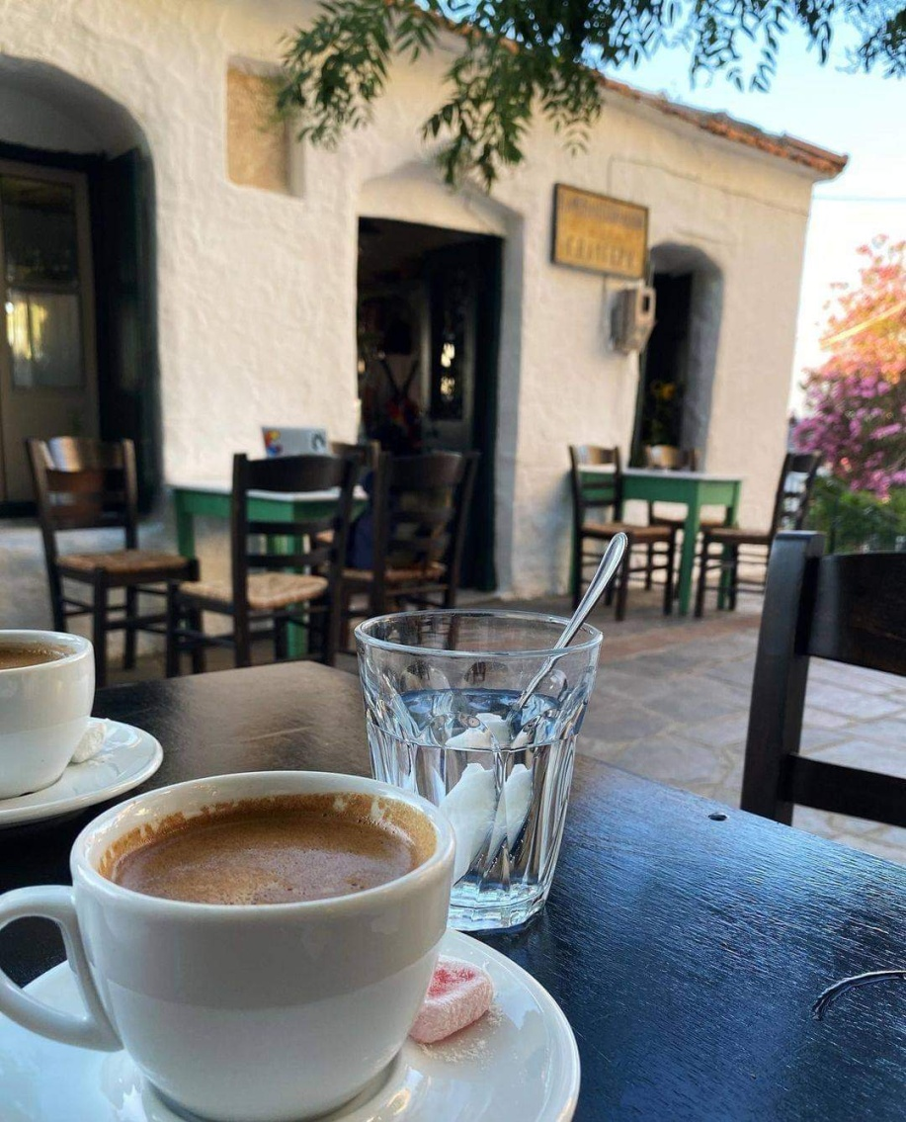](https://lh3.googleusercontent.com/-weL3ckq5_v8/Ytzia7rj8YI/AAAAAAADZvk/exktuOaIS-YjViX3Vp2WmsgaWd5rVj8XACNcBGAsYHQ/s1600/1658643047163793-0.png)**

**Καφές. Λουκούμι. Βανίλια υποβρύχιο!**

**Πρόκειται για ένα παραδοσιακό λατρεμένο ελληνικό κέρασμα, που συνδέεται με δροσερές καλοκαιρινές βραδιές και επισκέψεις σε φιλικά σπίτια. Η βανίλια πήρε το την ονομασία «υποβρύχιο» επειδή σερβίρεται βυθισμένο σε γυάλινο ποτήρι με κρύο νερό. Υπάρχουν πολλές παραλλαγές του στη γεύση όπως μαστίχα, βανίλια, ροζ τριαντάφυλλο, φιστίκι.**

**Η παράδοση λέει ότι το αρωματικό αυτό γλυκό το εμπνεύστηκε στην Κωνσταντινούπολη ένας Χιώτης ζαχαροπλάστης. Την έλεγαν «άσπρο γλυκό» και έγινε το αγαπημένο κέρασμα στα αρχοντικά σπίτια της Πόλης. Όταν οι Χιώτες πρόσφυγες πια, επέστρεψαν στο νησί τους, πρόσθεσαν άρωμα μαστίχας. Το παλιό όνομα του γλυκού βανίλια ήταν “ζαχαροκάντιο ζυμωτή”» (αναφέρεται στα κάλαντα της Πρωτοχρονιάς). Λευκό και αρωματικό γλυκό λένε ότι ήταν το παραδοσιακό κέρασμα στους επισκέπτες του Πατριαρχείου Κωνσταντινούπολης**

**Παλιότερα κάθε σπίτι, είχε αυτό το κέρασμα στο ντουλάπι του, ειδικά το καλοκαίρι που τα υπόλοιπα γλυκά δεν άντεχαν στη ζέστη, τότε που δεν υπήρχαν τα ηλεκτρικά ψυγεία. Έτσι πρωταγωνιστούσε η βανίλια, που μπορούσε να διατηρηθεί εκτός ψυγείου, με ένα ποτήρι παγωμένο νερό. Η βανίλια είναι ένα απλό γλυκό: βασίζεται σε σιρόπι ζάχαρης, όπου προστίθεται ένα άρωμα και λίγο λεμόνι. Το βρίσκουμε σε πολλά μέρη της Ελλάδας, με πρωταγωνιστή φυσικά τη Χίο, εξαιτίας της μεγάλης παραγωγής του νησιού σε μαστίχα.**